**政讯通•全国环保项目车辆查询说明**

一、扫二维码查询

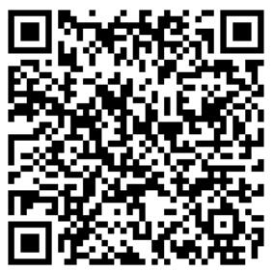

二、网站查询：

<http://hbfzdy.org.cn/list-cheliangchaxun.html>

三、官网查询：

　　政讯通·全国环保法制调研中心 <http://hbfzdy.org.cn/>

　　政讯通·全国环保舆情监测中心 <http://huanbaoyq.org.cn/>

　　第1步、打开网站首页；

　　第2步、点击导航栏目“车辆查询”；

　　第3步、输入要查询的车辆车牌号或车型点击查询即可。

　　注：车型支持模糊查询

四、电话查询：010-69940054

五、邮箱查询：huanbaofzxczx@163.com、huanbaoyqjd@163.com

六、QQ查询：2834255374 、3404733191

七、实地查询：

　　1、北京市西城区砖塔胡同56号院西配楼205办公室。

　　2、北京市东城区建国门内大街26号新闻大厦5层。